HOJA DE INSCRIPCIÓN
V MARCHA SENDERISTA PASICO A PASICO “MEMORIAL JOSE LUIS TURÓN”
HIJAR 22 DE MAYO DE 2016
NOMBRE:
APELLIDOS:
DNI:
DOMICILO:
POBLACIÓN:
PROVINCIA:
Marca la ruta que vas a realizar
LARGA CORTA
Elige talla para la camiseta
S M L XL XXL
Precio por senderista 15 €.
(Si tienes menos de 14 años, marca aquí solamente son 10 €) Plazas limitadas (por orden de inscripción). Último día de inscripción: 18 de MAYO o hasta fin de plazas predeterminadas
Entrega este boletín y el dinero de la inscripción en las oficinas del Ayuntamiento de Hijar.
REGLAMENTO
La Asociación Amigos del Torico de Fuego y el Ayuntamiento de Hijar organizan la V Marcha senderista Pasico a Pasico ”Memorial José Luis Turón” el día 22 de Mayo de 2016.
La marcha tendrá dos posibles recorridos:
Ruta Corta (13,5 Km) Ruta Larga (20,5 Km).
El recorrido comenzará en el Pabellón Multiusos a las 8:00 de la mañana (previamente cada participante recibirá una pulsera de control).
Durante el trayecto se dispondrán de varios avituallamientos. Se recomienda no salirse del recorrido previsto que estará señalizado adecuadamente. En la ruta larga se recomienda llevar linterna o iluminación para el paso del túnel de la Torica.
Al finalizar la marcha todos los participantes deberán pasar por el control de llegada. La organización pondrá a su disposición duchas en el polideportivo.
A las 2 de la tarde se ofrecerá una comida popular para todos los participantes.
La participación de menores queda supeditada a la autorización de sus padres o tutores y deberán realizar la marcha acompañados por un adulto.
La organización no se hace responsable de los accidentes que puedan ocurrir durante la marcha. Asimismo los participantes renuncian a cualquier tipo de indemnización de la organización. No obstante la organización contratará un seguro.
La organización se reserva el derecho a modificar cualquier aspecto de la marcha. En el caso de tener que suspenderla por causas ajenas a la organización se intentará realizarla en otra fecha. En ningún caso se devolverán las cuotas de inscripción.
La inscripción conlleva la aceptación por parte de cada participante del presente reglamento. Por último, se recuerda que debemos cuidar al máximo el entorno natural por el que transcurre la marcha evitando tirar cualquier tipo de basura.
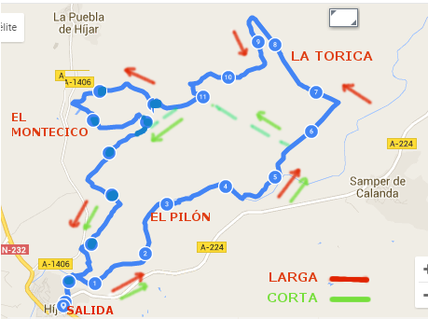
COLABORAN:     

